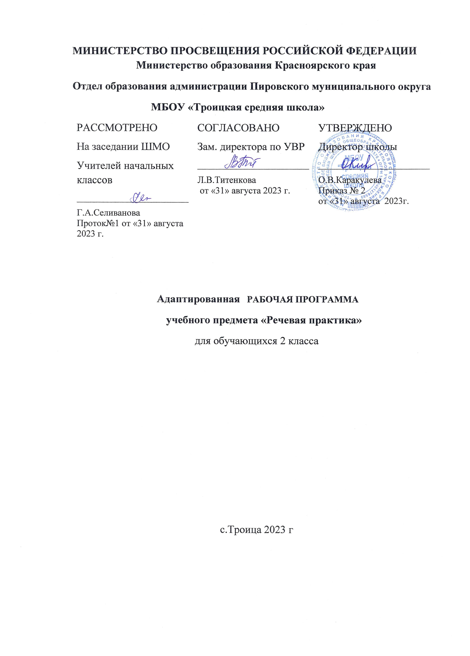

Пояснительная записка по предмету
РЕЧЕВАЯ ПРАКТИКА.
Рабочая программа учебного предмета «Речевая практика» разработана на основе:
-Федерального государственного образовательного стандарта образования обучающихся с умственной отсталостью (интеллектуальными нарушениями) (далее – ФГОС);
-Примерной адаптированной основной общеобразовательной программы (далее – ПрАООП) образования обучающихся с умственной отсталостью (интеллектуальными нарушениями) (вариант 2).
В соответствии с п. 1.6. ФГОС к особым образовательным потребностям обучающихся с легкой степенью умственной отсталости (интеллектуальными нарушениями), относится овладение разнообразными видами, средствами и формами коммуникации, обеспечивающими успешность установления и реализации социокультурных связей и отношений обучающегося с окружающей средой.
Программа обучения на дому составлена с учетом познавательной деятельности Романа, направлена на развитие личности ребенка, способствует умственному развитию ребенка.
Рабочая программа содержит материал, помогающий достичь того уровня общеобразовательных знаний и умений, трудовых навыков, который необходим для социальной адаптации.
Цель:
- формировать у учащегося техники чтения: правильности, осознанности, развитие речи и мышления.
Задачи:
-формирование и дальнейшее совершенствование навыка полноценного чтения как основы понимания текста;
-развитие и корректирование недостатков психического, в том числе речевого развития, формирование речи как средства общения;
-воспитание нравственных качеств личности, усвоение нравственных ценностей, содержащихся в художественном произведении, осмысление нравственных понятий.
Коррекционно-развивающие задачи:
-развитие умения устанавливать причинно-следственные связи и закономерности;
- развитие связной устной речи;
-пополнение и обогащение пассивного и активного словарного запаса, диалогической и монологической речи;
- корректирование нарушений эмоционально-личностной сферы;
- корректирование недостатков развития познавательной деятельности.
Рабочая программа составлена с учетом рекомендаций ПМПК, в соответствии с учебным планом МБОУ «Троицкая средняя школа», на 2023-2024 учебный год рассчитана на 66 часов(исходя из 33 учебных недель в году, 1 часа основной нагрузки и 1 час дополнительной).
Содержание программы по чтению служит целям воспитания и развития школьника. Чтение, являясь одним из ведущих видов речевой и мыслительной деятельности, выступает в качестве важнейшего учебного предмета и одновременно средства обучения, развития, воспитания.
Широкий круг задач обучения чтению реализуется на основе программного материала по чтению, представленного главным образом произведениями русской художественной и научно-популярной литературы, устного народного творчества.
В программе на каждый год обучения дается примерная тематика произведений, определяется уровень требований к технике чтения, анализу текстов, совершенствованию навыков устной речи и объему внеклассного чтения.
В соответствии с индивидуальным учебным планом на уроки по чтению и развитию речи отводится 66 урока в году.
Учебных недель в году – 33.
Количество часов в неделю – 2;
(обязательная нагрузка) – 1 ч. (самостоятельная работа) – 1 ч. Всего часов за год: - 66;
Контрольных работ не предусмотрено;
Самостоятельных работ не предусмотрено.

Основное содержание программы
№ | Наименование разделов и тем | Кол-во  часов
1. | Вводные занятия | 2
2. | Я знакомлюсь | 6
3. | Сюжетно-ролевые игры | 10
4. | Пересказ сказок по сюжетным картинкам | 12
5 | Закрепление | 3
Всего за год 33

Требования к уровню подготовки учащихся:
Учащийся должен знать:
-наизусть 3 стихотворений;(по возможности)
Учащийся должен уметь:
-Читать вслух слоги и просты слова;(по возможности).
-Отвечать на вопросы учителя по предмету содержанию произведения;
-Заучивать стихотворения наизусть (объем текста с учетом индивидуальных особенностей учащегося).
-Пересказывать содержание прочитанного, используя слова и выражения, взятые из текста.
Практическое применение:
Использовать приобретенные знания в практической деятельности и повседневной жизни.

Поурочно – тематический план по предмету
«Речевая практика»
№ уро ка | Тема урока | Самостоятельная работа | Кол-во часов  обязат.н агрузка | Кол-во часов  самост. работа | Дата план | Дата факт
- 1. | Давайте познакомимся! | Диалог при знакомстве людей. | 1 | 1 | 13.09.
- 2. | Правила поведения на уроке. | Рассказ по опорным картинкам на тему Урок. | 1 | 1 | 20.09.
- 3. | Знакомство во дворе. | Повторять слова, которые говорят при встрече и прощании. | 1 | 1 | 27.09.
- 4. | Составление рассказа по теме: Я знакомлюсь во дворе. | Составлять рассказ по опорным картинкам по теме: Знакомство. | 1 | 1 | 11.10.
 | Правила знакомства в гостях. | Составление диалога: Давай познакомимся. | 1 | 1 | 18.10.
 | Играем в сказку. | Повторение сказки Курочка Ряба с опорой на сказку на липучках. | 1 | 1 | 25.10.
 | Театрализация сказки Теремок | Повторение сказки Теремок с опорой на картинки. | 1 | 1 | 01.10.
 | Игра -Я иду в гости. | Повторение диалога: Давай познакомимся. | 1 | 1 | 08.11.
 | Беседа : Самая интересная сказка. | Ответы на вопросы по содержанию сказки с опорой на иллюстративный материал | 1 | 1 | 22.11.
 | Семья: мама, папа, дедушка, бабушка, брат, сестра. | Участие в беседах на темы, близкие личному опыту ребенка | 1 | 1 | 29.11.
 | Магазин Игрушек. | Сюжетно-ролевая игра Магазин | 1 | 1 | 06.12.
 | Магазин посуды. | Сюжетно-ролевая игра Магазин посуды. | 1 | 1 | 13.12.
 | Новогодние чудеса. | Пластилинография Новогодняя елочка. | 1 | 1 | 20.12.
 | Кто в теремочке живёт? (по сказке Теремок) | Театрализация сказки Теремок (игры на липучках) | 1 | 1 | 27.12.
 | Пересказ с опорой на картинки сказки Теремок. | Речевая игра Теремок (с использованием Би-ба-бо) | 1 | 1 | 10.01.
 | Ай-да репка!  (по сказке Репка) | Пересказ сказки Репка с опорой на сюжетные картинки. | 1 | 1 | 17.01.
 | Пересказ с опорой на картинки сказки Репка. | Пластилинография Репка | 1 | 1 | 24.01.
 | Зимняя прогулка. | Рассказ по иллюстрации с изображением зимнего пейзажа. | 1 | 1 | 31.01.
 | Одежда зимой. | Одеваем мальчика на прогулку (с использованием игры на липучках) | 1 | 1 | 07.02.
 | Игра выбираем одежду кукле. | Игра на липучках: Одеваемся на прогулку. | 1 | 1 | 14.02.
 | Ролевая игра Уложи животных  Спать. Разговор с животными. | Рассказ о животных по опорным картинкам. | 1 | 1 | 28.02.
 | Спокойной ночи! Отрывок  Сказка о глупом мышонке. | Составление описательного рассказа по иллюстрациям к Сказке о глупом мышонке. | 1 | 1 | 07.03.
 | Отрывок Сказка о глупом мышонке. | Чтение Сказки о глупом мышонке и ответы на вопросы. | 1 | 1 | 14.03.
 | Мое утро | Рассказ Мое утро с опорой на картинки с действиями. | 1 | 1 | 21.03.
 | Сказка колобок. | Игры на липучках по сказке Колобок | 1 | 1 | 28.03.
 | Пересказ с опорой на картинки сказки Колобок. | Пересказ сказки Колобок по сюжетным картинкам. | 1 | 1 | 11.04.
 | Домашняя одежда | Игра на липучках по теме урока Что лишнее? | 1 | 1 | 18.04.
 | Выбор одежды для куклы дома и на улицу. | Игра Одень куклу. | 1 | 1 | 25.04.
 | Магазин продуктов | Сюжетно-ролевая игра Магазин | 1 | 1 | 02.05.
 | Магазин продуктов | Рассказ Что продается в магазине продуктов? Игра Найди лишнее. | 1 | 1 | 07.05.
 | В зоопарке | Рассказ о животных по картинкам. | 1 | 1 | 16.05.
 | Здравствуй лето! | Игра Лето. Найди лишнее по картинкам с изображением различных времен года и явлений. | 1 | 1 | 23.05.
 | Закрепление изученного материала. | Рассказ по картинкам на тему Лето. | 1 | 1 | 30.05.
Итого |  |  | 33 | 33
Всего за год 66 часов

Учебно-методические средства обучения
Список литературы (основной)
- Программа специальных (коррекционных) общеобразовательных учреждений VIII вида, 1класса в 2-х сборниках. / Под редакцией В.В. Воронковой – М.: «ВЛАДОС», 2019 г.
- Галунчикова Н. Г., Якубовская Э.В.
«Развитие речи» Учебник для 1 класса специальных (коррекционных) образовательных учреждений VIII вида. - М. «Просвещение», 2018.

Информационное оснащение образовательного процесса
Интернет ресурсы.
Материально-техническое оснащение образовательного процесса
-персональный компьютер;
-наглядный материал.

